Вход на Госуслуги по СМС станет невозможен
Госуслуги
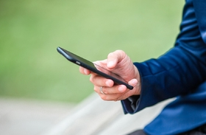
Пользователи мобильных устройств не смогут войти на портал с помощью СМС, сообщило Минцифры на своем сайте. Новшество введут постепенно. Для десктопной версии Госуслуг этот способ пока сохранят.
Как альтернатива остаются одноразовые коды в мессенджере МАХ или специальном приложении, биометрия.
Ведомство напомнило: при каждом входе в мобильное приложение Госуслуг аутентификация не нужна – сессия длится 6 мес.
Решение принято из-за растущего числа случаев, когда пользователи передают СМС-коды мошенникам.
Документ:
Информация Минцифры России от 05.12.2025

